《机械制图》大作业 （机类）

姓名： 班级：
读图回答下列问题
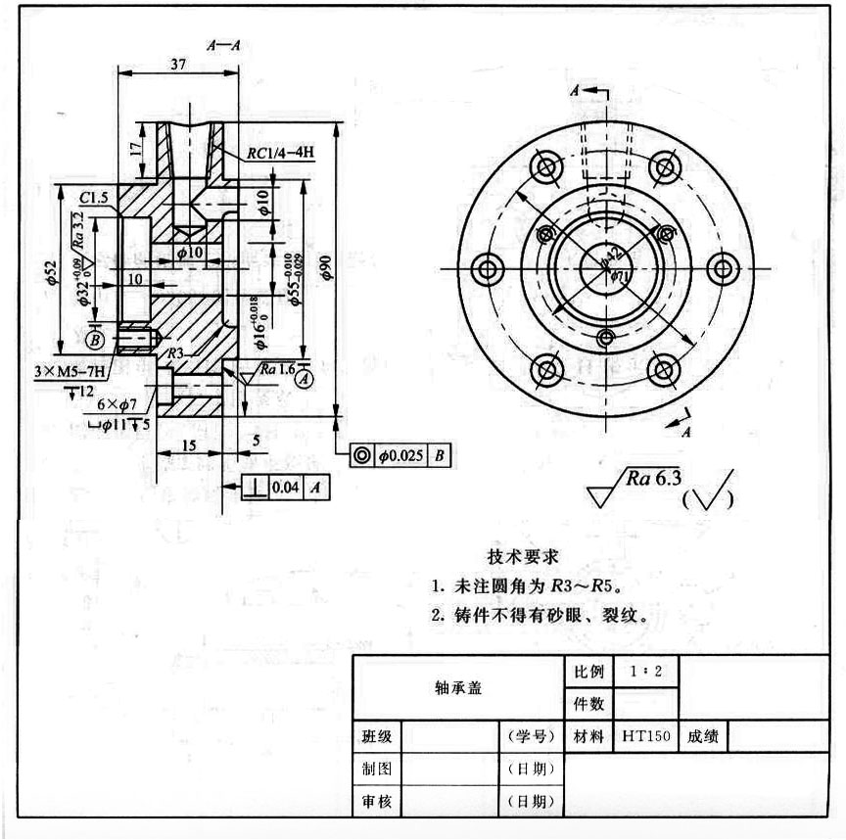
B
答题要求：
1.绘制零件的沉孔的局部视图，零件的向视图B。（20分）
2.零件名称、材料、技术要求。（3X5分）
3.根据零件图回答视图采用的是什么剖视，表达了端盖的哪些内容，左视图表达了哪些内容。（3x5分）
4．零件图中用了哪些形位公差，名称是什么，具体内容是什么。（3x5）
5.表面结构要求最高的表面粗糙度值是多少，共有几个，不要求加工的表面是哪些。（10分）
6.零件图中各种孔有多少个，写出具体尺寸，并说明各尺寸的含义。（15分）
7. 零件图中孔的定位尺寸是哪些，写出具体尺寸，并说明各尺寸的含义。（10分）

任课教师：贾鹏程
联系方式：13653449214
邮箱：86170081@qq.com
截至提交日期：2015年5月24日前发到邮箱
注：完成后将电子版扫描图与回答问题打包发至我邮箱。

